传感器与自动检测技术 全真模拟试卷三
线
订
装
班
级
：
姓
名
：
学
号
：
专
业
：
密
封
线
试卷一（闭卷）

（考试时间90分钟，总分80分）

题 号 | 一 | 二 | 三 | 总分
分 数
评卷人

- 单项选择题（本大题共10小题，每小题2分，共20分）
在每小题列出的四个选项中只有一个选项是符合题目要求的，请将正确选项前的字母填在题后的括号内。错选、多选和未选均不得分。
1、在整个测量过程中，如果影响和决定误差大小的全部因素（条件）始终保持不变，对同一被测量进行多次重复测量，这样的测量称为（ ）
A．组合测量 B．静态测量
C．等精度测量 D．零位式测量
2、属于传感器动态特性指标的是（ ）
A．重复性 B．固有频率 C．灵敏度 D．漂移
3、在金属箔式应变片差动单桥测力实验中不需要的实验设备是（ ）
A．直流稳压电源 B．低通滤波器
C．差动放大器 D．电压表
姓
名
：
4、关于压电式传感器中压电元件的连接，以下说法正确的是（ ）
A．与单片相比，并联时电荷量增加1倍、电容量增加1倍、输出电压不变
B. 与单片相比，串联时电荷量增加1倍、电容量增加1倍、输出电压增大1倍
C．与单片相比，并联时电荷量不变、电容量减半、输出电压增大1倍
D. 与单片相比，串联时电荷量不变、电容量减半、输出电压不变
5、下列光电器件中，基于光电导效应工作的是（ ）
A．光电管 B．光敏电阻
C．光电倍增管 D．光电池
6、构成CCD的基本单元是（ ）
A. P型硅 B.PN结
C．光电二极管 D.MOS电容器
7、下列关于微波传感器的说法中正确的是（ ）
A.不能用普通电子管与晶体管构成微波振荡器
B.不能用特殊结构的天线发射微波
C.用电流——电压特性呈线性的电子元件做探测微波的敏感探头
D.分为反射式、遮断式和绕射式三类
8、对于工业上用的红外线气体分析仪，下面说法中错误的是（ ）
A．参比气室内可装N₂ B.红外探测器工作在“大气窗口”之内
C．测量气室内装被分析气体 D.参比气室中的气体要吸收红外线
9、现有一个采用4位循环码码盘的光电式编码器，码盘的起始位置对应的
编码是0011，终止位置对应的编码是1111，则该码盘转动的角度可能会
是（ ）
A．60° B.90° C.180° D.270°
10、用热电阻测温时，热电阻在电桥中采用三线制接法的目的是（ ）
  - 接线方便
  - 减小引线电阻变化产生的测量误差
  - 减小桥路中其他电阻对热电阻的影响
  - 减小桥路中电源对热电阻的影响

二、简答题（本大题共5小题，每小题6分，共30分）
1、解释什么是传感器？传感器的基本组成包括哪两大部分？这两大部分各自起什么作用？
- 简述变极距型电容传感器的工作原理（要求给出必要的公式推导过程）。
- 什么是霍尔效应？为什么说只有半导体材料才适于制造霍尔片？
- 简述光纤传感器的组成和工作原理。
- 简述光栅莫尔条纹测量位移的三个主要特点。

三、分析计算题（本大题共3小题，每小题10分，共30分）
注意：自动化、电气专业的学生第1小题必做，并从第2－4小题中选做两个小题；测控专业的学生做第2－4小题，第1小题不做。
1、某电路的电压数值方程为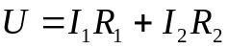
当电流 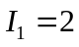A, 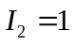A时，测得电压为50 v；
当电流 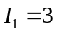A ，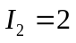A时，测得电压为80 v；
当电流 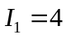A ，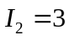A时，测得电压为120 v；
试用最小二乘法求两只电阻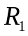、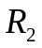的值。
2、当被测介质温度为 ,测温传感器示值温度为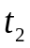时，有下列方程式成立：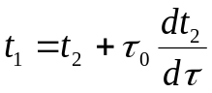当被测介质温度从25℃突然变化到300℃时，测温传感器时间常数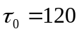s，试确定经过480s后的动态误差。
3、试分析半桥差动交流电桥的平衡条件，并给出电桥的输出电压表达式。
4、某测量者想用两只K型热电偶测量两点温度，其连接线路如图一所示，已知 =420℃, =30℃，测得两点的温度电势为15.132mv。但后来经检查发现温度下的那只热电偶错用E型热电偶，其他都正确，试求两点实际温差？(可能用到的热电偶分度表数据见表一和表二，最后结果可以只保留到整数位)
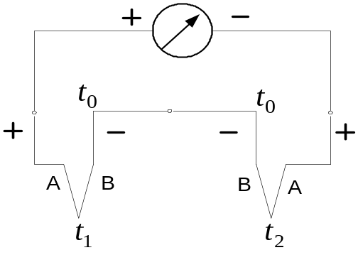
图一

表一 K型热电偶分度表（部分）
分度号：K （参考端温度为0℃）
测量端  温度/℃ | 30 | 50 | 60 | 70
测量端  温度/℃ | 热电动势/mv
+0 | 1.203 | 2.022 | 2.436 | 2.850
300 | 13.456 | 14.292 | 14.712 | 15.132

表二 E型热电偶分度表（部分）
分度号：E （参考端温度为0℃）
测量端  温度/℃ | 20 | 30 | 40
测量端  温度/℃ | 热电动势/mv
+0 | 1.192 | 1.801 | 2.419
400 | 30.546 | 31.350 | 32.155

试卷二（开卷）
（考试时间30分钟，总分20分）

题 号 | 评卷人 | 得 分
综合设计分析题

综合设计分析题（本大题共20分）
若需要你用差动变压器式加速度传感器来测量某测试平台振动的加速度。请你：
（1）设计出该测量系统的框图，并作必要的标注或说明；
（2）画出你所选用的差动变压器式加速度传感器的原理图，并简述其基
本工作原理；
（3）给出差动变压器式加速度的测量电路图，并从工作原理上详细阐
明它是如何实现既能测量加速度的大小，又能辨别加速度的方向的。

